2025년도 공공데이터 분석 과제
AI개발 수행내역서
과제명 | 서울시 공공자전거(따릉이) 일별 대여건수 예측모델 개발 및 시각화
담당자 | 신재용

2026년 3 월 31 일

AI개발 수행내용

사업과제 : 서울시 공공자전거(따릉이) 일별 대여건수 예측모델 개발 및 시각화
📊 순서
① 프로젝트 개요
② 데이터 분석 및 전처리 과정
③ 모델학습 및 최적화 과정
④ 결과 시각화 및 평가
⑤ 데이터 프로파일링 리포트
⑥ 결론 및 향후 계획

1. 개요 및 현황
1.1 추진배경 및 목적
- 서울시 공공자전거 서비스는 계절, 기온, 강수, 주말/평일 여부에 따라 일별 수요 변동 폭이 크게 나타난다.
- 수요를 사전에 예측하면 자전거 재배치, 정비·운영 인력 배치, 수요 급증일 대응 등에 활용할 수 있다.
- 본 프로젝트의 목표는 따릉이 대여이력 데이터와 기상청 일자료를 결합하여 일별 대여건수를 예측하는 회귀 기반 모델을 구축하는 것이다.
- EDA, 프로파일링, 시각화를 포함하여 데이터 이해–전처리–모델링–해석의 전체 흐름을 일관된 산출물로 정리하는 것을 목표로 하였다.
1.2 과제 범위
과제구분 | 내용
AI | AI기반 따릉이 수요 예측 모델 구현
데이터셋 구축 | 대여이력·기상 데이터 수집 및 일자 기준 병합
전처리 | 결측치 처리, 날짜 정규화, 파생변수 생성, 시계열 분할
EDA/프로파일링 | Heatmap, 실제-예측 비교 그래프, Profiling HTML 리포트 생성
모델링 | Linear Regression 기준선 모델 학습 및 성능 평가

1.3 과제 추진 방법
- 원본 따릉이 데이터는 월별 파일 단위로 불러온 뒤, 메모리 부담을 줄이기 위해 대여일시 컬럼 중심으로 일별 대여건수로 집계하였다.
- 기상청 일자료는 날짜 기준으로 정규화한 후 평균기온·최저기온·최고기온·강수지속시간·일강수량·평균풍속·평균상대습도 변수를 추출하였다.
- 데이터 병합 후 month, dayofweek, is_weekend, is_rainy, lag_1, lag_7, rolling_mean_7, rolling_mean_14 등 예측용 파생변수를 생성하였다.
- 시계열 누수 방지를 위해 2024년을 학습구간으로, 2025년 1~2월을 검증구간으로, 2025년 3~4월을 테스트구간으로 사용하였다.
연구개발 주요 결과물

2. 데이터 수집 및 전처리
2.1 데이터 수집
- 따릉이 대여이력 데이터: 2024년 1월 ~ 2025년 4월 월별 파일 수집
(csv 데이터 출처 : https://data.seoul.go.kr/dataList/OA-15182/F/1/datasetView.do)
- 기상청 일별 기상자료: 평균기온, 최저·최고기온, 강수지속시간, 일강수량, 평균풍속, 평균상대습도
(csv 데이터 출처 : https://data.kma.go.kr/data/grnd/selectAsosRltmList.do)
- 최종 일별 수요 데이터는 총 486일(2024-01-01 ~ 2025-04-30) 범위를 확보하였다.
2.2 데이터 전처리
- 강수 관련 결측치는 관측되지 않은 경우 0으로 처리하였다.
- 날씨 데이터와 대여 데이터는 date 기준 inner join으로 병합하였다.
- 비가 온 날 여부(is_rainy), 월초/월말 여부, 주말 여부 등 달력 기반 특성을 추가하였다.
- 수요의 시계열성을 반영하기 위해 lag_1, lag_7, rolling_mean_7, rolling_std_7, rolling_mean_14를 생성하였다.
- 모델링용 병합 데이터는 lag/rolling 생성 이후 총 472개 관측치로 정리되었다.
2.3 데이터 프로파일링 리포트 요약
- YData Profiling 결과, 최종 모델링 데이터는 25개 변수와 472개 관측치로 구성되었다.
- 결측치와 중복행은 모두 0건으로 확인되었다.
- 주요 alerts는 변수 간 높은 상관관계, lag/rolling 계열의 강한 연동성, 강수 관련 변수의 0값 비중에서 발생하였다.
- 프로파일링 원본은 ddarungi_profiling_report.html 파일로 별도 보관하였다.
2.4 변수 상관관계 분석(Heatmap)
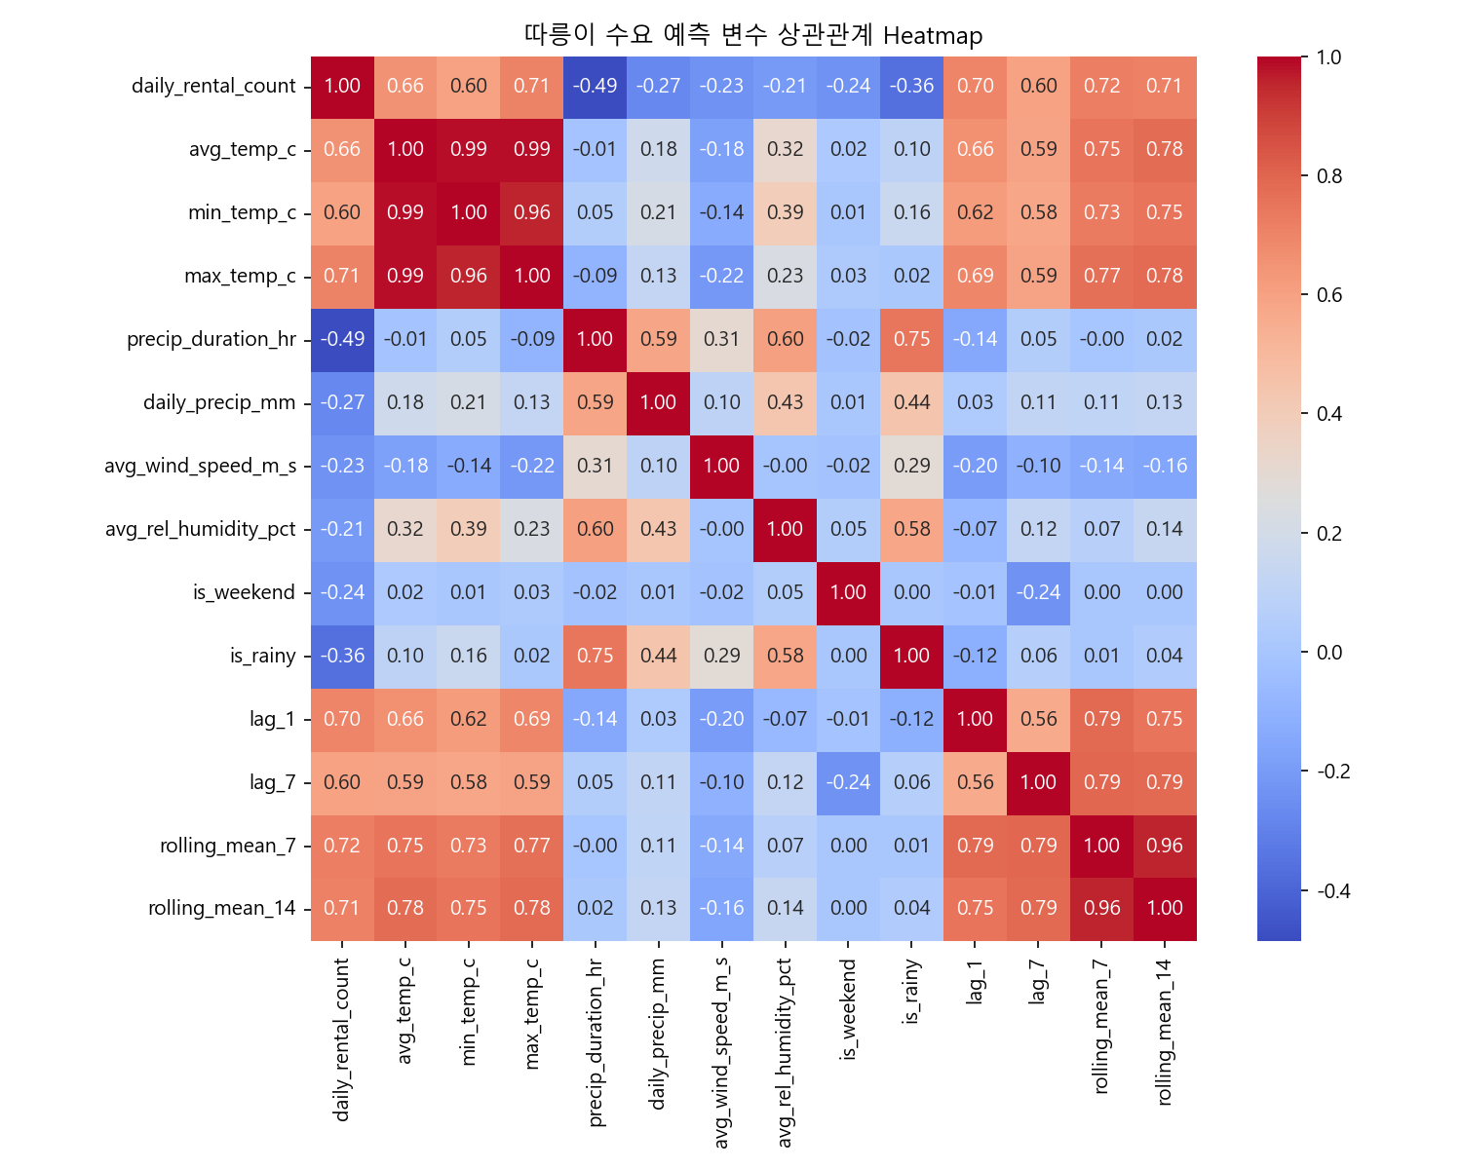
[그림 1] 따릉이 수요 예측 변수 상관관계 Heatmap
- daily_rental_count는 rolling_mean_7(0.72), rolling_mean_14(0.71), lag_1(0.70), max_temp_c(0.71), avg_temp_c(0.66)와 비교적 높은 양의 상관을 보였다.
- precip_duration_hr(-0.49), is_rainy(-0.36), is_weekend(-0.24)는 수요와 음의 상관을 보였다.
- avg_temp_c–min_temp_c(0.99), avg_temp_c–max_temp_c(0.99), rolling_mean_7–rolling_mean_14(0.96)처럼 매우 높은 상관쌍이 존재해 다중공선성 가능성이 확인되었다.
3. 모델학습 및 최적화 과정
3.1 모델 정의
- 기준선 모델로 Linear Regression을 적용하였다.
- 독립변수에는 기상 변수, 달력 변수, lag/rolling 기반 수요 변수, season 원-핫 변수를 사용하였다.
- 평가 지표는 R² Score를 기본으로 확인하고, 실제값-예측값 산점도 및 시계열 그래프를 함께 검토하였다.
3.2 구간별 성능 지표
구간 | R² Score
Train | 0.8792
Validation | 0.3612
Test | 0.8554

- Train R²(0.8792)와 Test R²(0.8554)는 높게 나타났으나, Validation R²는 0.3612로 상대적으로 낮았다.
- 즉 모델은 전반적인 추세는 잘 설명하지만, 2025년 1~2월 구간의 급격한 변동이나 특수 수요일을 충분히 설명하지 못한 것으로 판단된다.
3.3 주요 회귀계수 해석
변수명 | 회귀계수
is_weekend | -29,804.57
season_summer | -6,794.80
season_autumn | 4,156.99
precip_duration_hr | -4,120.70
avg_temp_c | 3,683.83
season_winter | 2,658.83
avg_wind_speed_m_s | 2,468.13
is_rainy | -2,419.10

- is_weekend, precip_duration_hr, is_rainy는 음(-)의 방향을 보여 주말·강수·비 여부가 수요 감소와 연결되는 경향을 시사한다.
- avg_temp_c는 양(+)의 방향을 보여 기온 상승 시 수요 증가 가능성을 보였다.
- 다만 평균·최저·최고기온이 서로 매우 높은 상관을 가지므로, 회귀계수는 독립적 의미보다 방향성 중심으로 해석해야 한다.

4. 결과 시각화 및 평가
4.1 Validation 구간 결과
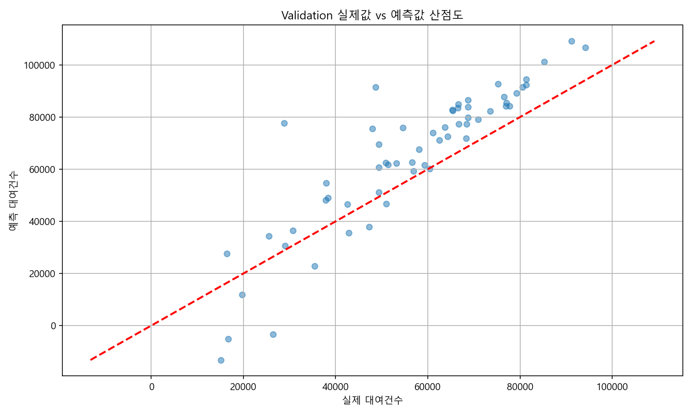
[그림 2] Validation 실제값 vs 예측값 산점도
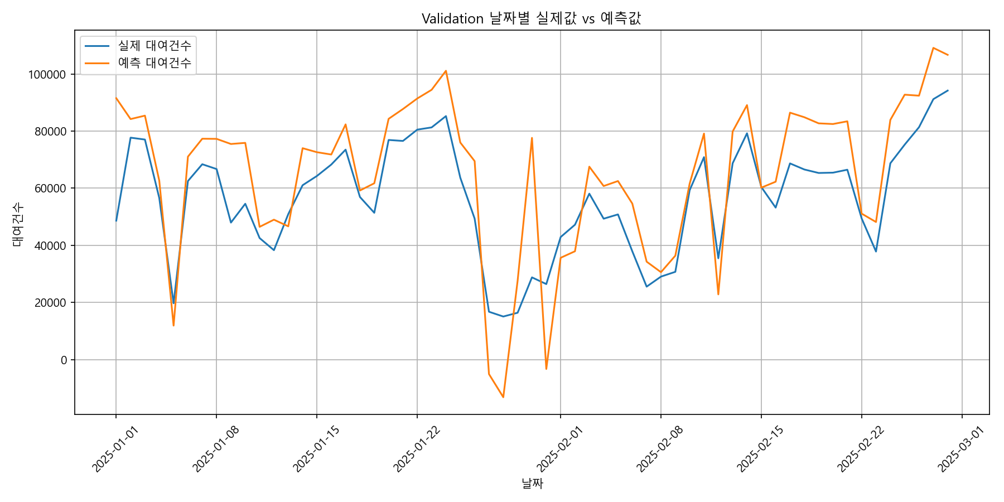
[그림 3] Validation 날짜별 실제값 vs 예측값
- Validation 구간에서는 전체적인 증가·감소 방향은 어느 정도 따라가지만, 1월 말과 2월 초 부근의 급락 시점을 선형모델이 과하게 흔들리며 일부 음수 예측까지 발생시켰다.
- 이는 선형회귀가 비선형 구조나 특수 수요일 효과를 충분히 설명하지 못했기 때문으로 해석된다.
4.2 Test 구간 결과
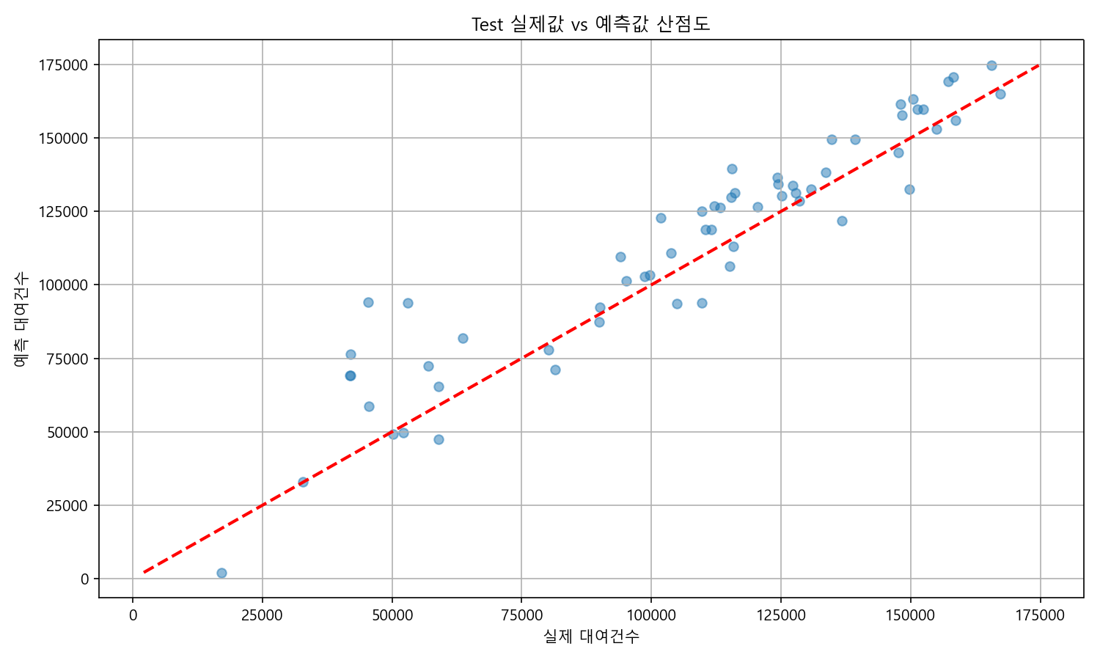
[그림 4] Test 실제값 vs 예측값 산점도
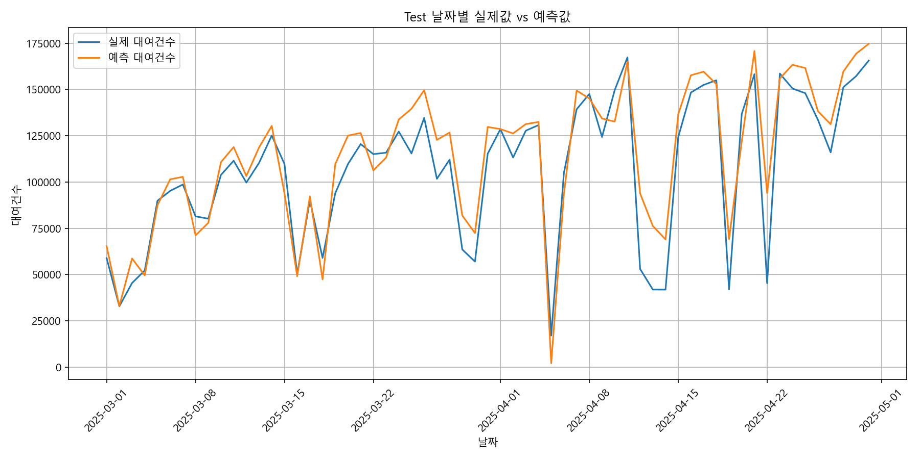
[그림 5] Test 날짜별 실제값 vs 예측값
- Test 구간에서는 산점도 점들이 기준선 주변에 상대적으로 고르게 모였고, 시계열 그래프에서도 실제 추세를 상당 부분 따라갔다.
- 즉 본 모델은 극단적 변동일보다 일반적인 수요 수준과 추세 예측에 더 강한 기준선 모델로 해석할 수 있다.

5. 결론 및 향후 계획
5.1 결론
- 따릉이 대여이력과 기상 데이터를 결합하여 일별 수요 예측용 회귀 파이프라인을 완성하였다.
- Heatmap과 회귀계수 결과를 통해 기온, 강수 지속시간, 비 여부, 직전 수요량이 대여건수와 유의미한 관련성을 가짐을 확인하였다.
- Linear Regression 기준선 모델은 Train/Test 구간에서 높은 설명력을 보였으나, Validation 구간에서 급격한 수요 변화에 대한 대응은 제한적이었다.
5.2 한계점
- 공휴일, 행사, 미세먼지, 지역별 이용패턴 등 외생 변수를 아직 반영하지 못했다.
- 선형모델 특성상 비선형 패턴과 급격한 변동일을 충분히 설명하지 못해 일부 음수 예측이 발생했다.
- 온도 및 rolling 계열 변수 간 상관이 높아 회귀계수의 독립적 해석에는 제약이 있다.
5.3 향후 개선 방향
- RandomForestRegressor, Gradient Boosting, XGBoost/LightGBM 등 비선형 회귀모델과 성능을 비교한다.
- 공휴일/연휴 변수, 미세먼지, 강설 여부, 행사 정보, 대여소 권역 변수 등을 추가하여 설명력을 높인다.
- 예측값의 음수 발생을 줄이기 위해 타깃 변환(log1p 등) 또는 비음수 제약 방식 적용을 검토한다.
- 향후 운영 관점에서는 재배치 우선순위 추천, 수요 급증일 경보, 권역별 수요 예측으로 확장할 수 있다.

